**Развитие элементарных математических представлений.**

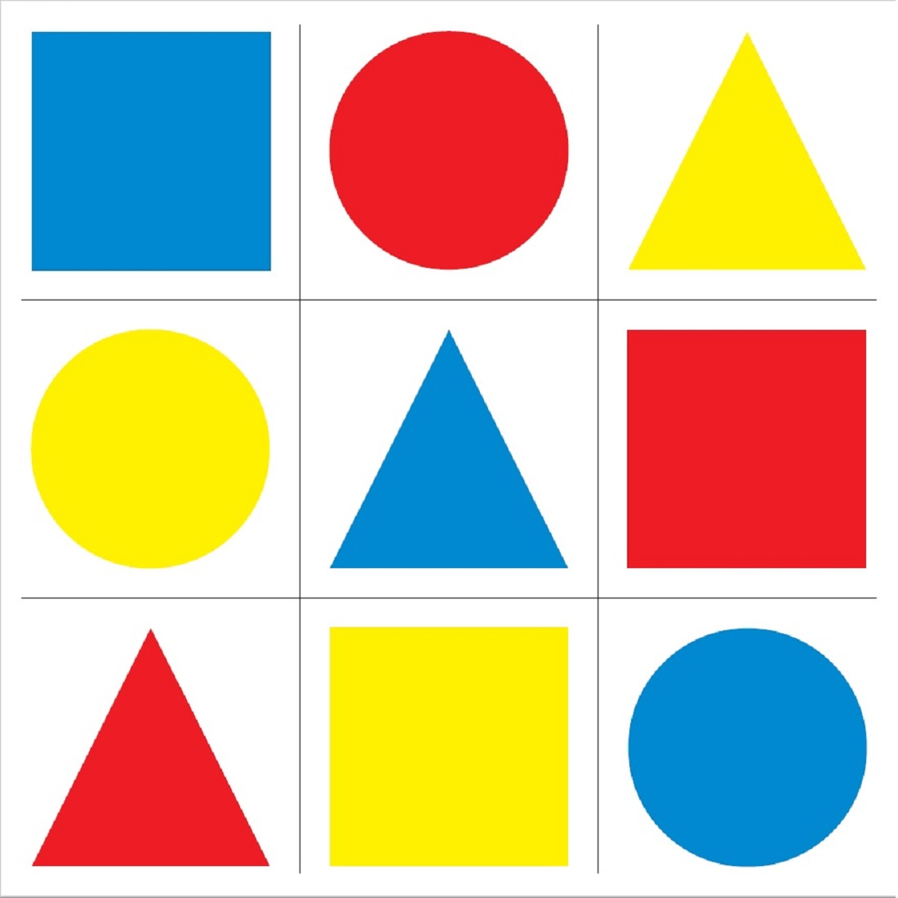

**1.**Повторите с детьми название и цвет геометрических фигур.

**2**.Закрепляем пространственные отношения:

-Какая фигура находится в центре?

-Какая фигура находится слева (справа) от желтого квадрата?

-Какая фигура находится слева (справа) от красного круга?

-Какая фигура находится слева (справа) от синего треугольника?

-Какая фигура находится над (под) желтым кругом?

-Какая фигура находится над (под) синим треугольником?

-Какая фигура находится над (под) красным квадратом?

**3.** Логические цепочки (раскрась бусы):

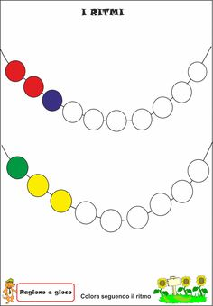

**Физическая культура**

